Санкт-Петербургское государственное бюджетное учреждение
«Центр помощи семье и детям»

приглашает
приемных родителей (усыновителей, опекунов, попечителей)
принять участие
во встрече Родительского клуба,
📆 в эту пятницу 17 мая 2024 г.
☝ на тему: «Конфликты
в детско-родительских отношениях»,
Мы рассмотрим причины появления конфликтов с детьми, когда конфликт может навредить взаимодействию между родителем и ребенком, а также обсудим способы как эффективно выходить из конфликтных ситуаций.
⌚ Встреча пройдёт с 18-00 до 20-00.
🙅‍♂️Встреча проводится без детей.
⚠ Внимание: для участия во встрече Родительского клуба необходимо предварительно записаться по телефонам:

☎ 8 (812) 497-36-04. ☎ 8 (812) 497-36-05. ☎ 8 (931) 583-68-19.
по адресу: ст. м. Горьковская, ул. Малая Посадская, д. 3, 3 этаж, 2 аудитория.
Всю информацию о мероприятиях Центра можно получить на нашей странице ВКонакте:
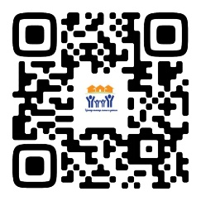
🎓Ведущая встречи - психолог Центра Давыдова Елена Руслановна.
Что взять с собой? Хорошее настроение и что-нибудь к чаю 😊

